# 

**Årsberetning 2024**

**Fagforbundet Helse, Sosial og Velferd, Oslo**

**avd. 148**

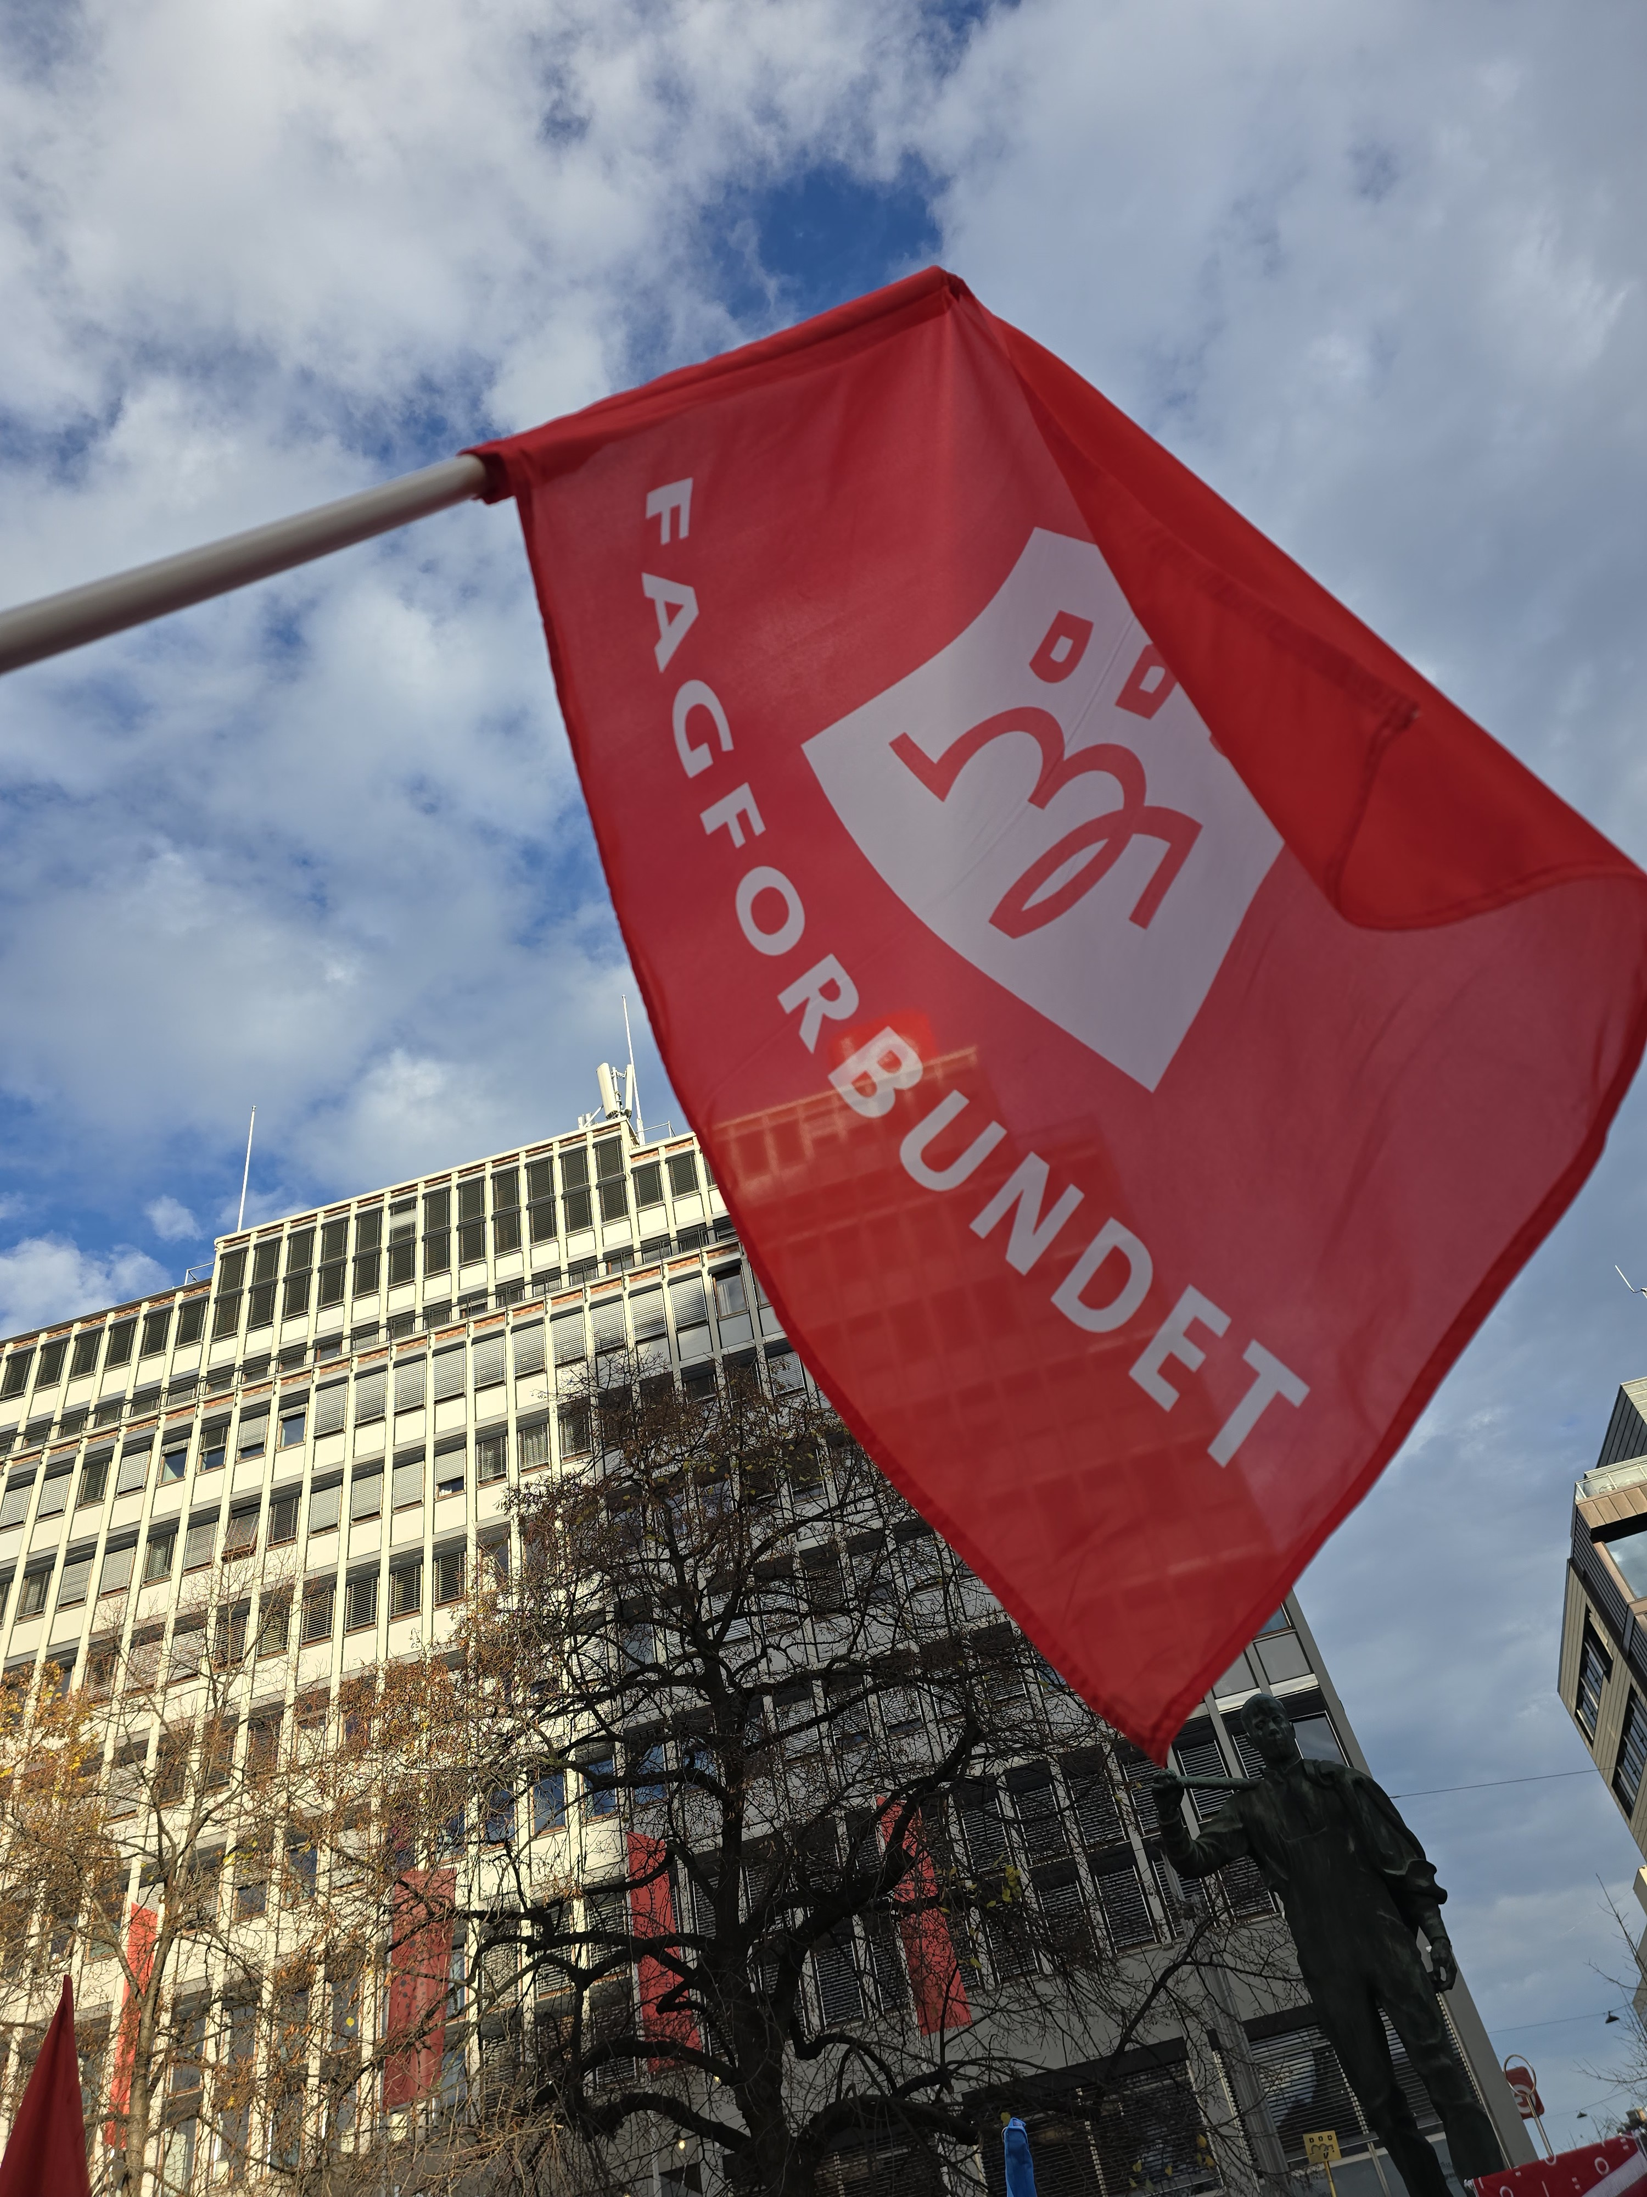

## **Årsberetning 2024 - Fagforbundet Helse, Sosial og Velferd, Oslo Avdeling 148**

### **1. Innledning** Fagforeningens årsberetning er fagforeningsstyrets rapportering til medlemmene om gjennomføringen av handlingsplanen som årsmøtet vedtok for perioden. Denne rapporten oppsummerer aktiviteter, utfordringer og resultater fra 2024.

### **2. Fagforeningsstyret og utvalg** Styret har i perioden hatt følgende sammensetning:

|  |  |  |  |
| --- | --- | --- | --- |
| **Navn** | **Rolle** | **Organisatorisk frikjøp i %** | **Ansvarsområder** |
| Preben Torbjørnsen | Leder | 100 % | Overordnet ansvar, ekstern representasjon |
| Tuva A. Tjernstad | Nestleder | 100 % | Stedfortreder for leder, medlemskontakt |
| Habib Sharafaldin | Opplæringsansvarlig og fane 2-ansvar | 100 % | Kurs, opplæring, fane 2 |
| Vibeke Rossnes | Sekretær | 50 % | Møteprotokoller, administrativ støtte |
| Lill Merete Havstein | Kasserer | 0 % | Økonomistyring, regnskap |
| Harriette Utheim | Leder for seksjon kontor og administrasjon (SKA) | 0 % | Seksjonsansvar, medlemmer i SKA |
| N.N. | Leder for seksjon samferdsel og teknisk (SST) | 0% | Seksjonsansvar, medlemmer i SST (Yasin Sedo trakk seg, ny leder ikke oppnevnt) |
| Eyolf Dokka Befring | Ungdomstillitsvalgt | 0 % | Unge medlemmers interesser |
| Lillan Hoffmann | Pensjonisttillitsvalgt | 0 % | Pensjonistmedlemmers interesser |
| Elin K. Hansen | Styremedlem | 0 % | Generell styredeltakelse |
| Heena Anwar | Styremedlem | 0 % | Generell styredeltakelse |
| Morten Danielsen | Styremedlem | 0 % | Generell styredeltakelse |
| Trine Schønberg | Styremedlem | 0 % | Generell styredeltakelse |
| Andreas Drevland | Styremedlem | 0 % | Generell styredeltakelse |
| Ada Rudskjær | Styremedlem | 0 % | Generell styredeltakelse |
| Terje Berget | Styremedlem | 0 % | Generell styredeltakelse |
|  |  |  |  |

**2.1 Fagforeningsstyret:**  
 Den daglige ledelsen har bestått av Preben Torbjørnsen (100 % frikjøpt), Tuva A. Tjernstad (100 % frikjøpt), Habib Sharafaldin (100 % frikjøpt) og Vibeke Rossnes (50 % frikjøpt).

Foreningen har hatt seksjonsstyrer i Seksjon Helse og Sosial (SHS) og Seksjon Kontor og Administrasjon (YKA). Seksjonene har samarbeidet tett med styret og regionen for å gjennomføre relevante arrangementer og kurs. Siden Yasin Sedo trakk seg som leder for SST, har en ny leder for seksjonen ikke blitt oppnevnt.

#### **2.2 Valgkomité og revisorer** Det ble ikke valgt noen til valgkomiteen på årsmøtet 2024. (rettelse 27.01.25)

Revisorer har vært: Hege Salomonsen, Harald Fagerhus og Nima Vafa.

#### **2.3 Kontorlokaler** Fagforeningens kontorlokaler i Hausmannsgate 6 har fortsatt å være driftssenteret. Det har vært usikkerhet rundt leie av kontorlokalene. Foreningen har hatt tett dialog med utleier og kommet fram til en midlertidig avtale med gjensidig 3 måneders oppsigelse. Foreningen jobber med å finne en langsiktig løsning for kontorlokaler.

#### **2.4 Økonomi** Økonomien har vært stabil gjennom året. Per 31.12.2024 var foreningens disponible saldo kr. 6 588 214.83 kr. Årets aktiviteter er finansiert innenfor vedtatt budsjett. Hovedinntektskilden er kontingent fra medlemmene. De største utgiftspostene er lønn til frikjøpte, husleie, samt kurs og arrangementer. Et mer detaljert regnskap vil bli lagt frem på årsmøtet.

### **3. Fagforeningens organisasjonsområde: Tillitsvalgte og medlemmer** Fagforeningen organiserer arbeidstakere, studenter, pensjonister og uføre som jobber, studerer eller har jobbet innen helse- og sosialfag. Ved utgangen av 2024 hadde foreningen 2858 medlemmer, hvorav 1900 var yrkesaktive. Foreningen har medlemmer innenfor flere tariffområder, inkludert Oslo kommune, Virke og NHO.

**Medlemsutvikling**

|  |  |
| --- | --- |
| **Per 04.01.2023** | **2783** |
| **Per 09.01.2024** | **2858** |
| **Per 14.01.2025** | **2970** |

### **4. Hva som har blitt gjort i fagforeningen i perioden**

#### **4.1 Møtevirksomhet** Styret har avholdt 9 styremøter, inkludert tre heldagsmøter. Totalt ble det behandlet 84 saker. **Blant de viktigste sakene var: planlegging av kurs og arrangementer, samt håndtering av streikesituasjoner.** Foreningen har arrangert 6 medlemsmøter, inkludert møter om tariff, årsmøte, valg av valgkomite og forslag til LO-kongressen 2025.

**4.2 Medlemssaker**  
 Foreningen har jobbet mye med å behandle medlemssaker og følge opp medlemmene på arbeidsplasser hvor det ikke er tillitsvalgte. Dette krever mye av oss som forening, men det er også en av våre viktigste arbeidsoppgaver.

#### **4.3 Kurs og opplæring** Foreningen har gjennomført følgende kurs og samlinger for tillitsvalgte:

* Modulopplæring: Videregående opplæring (Trinn 3) to ganger i året. Planlagte Trinn 4-kurs måtte avlyses grunnet få påmeldte.
* Tillitsvalgtkonferanse i april med temaer som arbeiderkamp og lokale lønnsforhandlinger.
* Turnuskurs i mars.
* Overgang til nye epostadresser og opplæring i Office 365.

Evaluering av kursene har vist gode tilbakemeldinger fra deltakerne, relevant og god nytteverdi.

#### **4.4 Arrangementer og medlemsaktiviteter**

* Arbeidsplassbesøk på ulike NAV-kontorer med boller og stæsj.
* Medlemsmøter i klubbene.
* Overgang til nye e-postadresser for foreningskontoret, og klubber, inkludert opplæring og opprettelse av Teams-kanaler.
* Julelunsj for medlemmene.
* 8. mars-markering med middag på Habibi før toget.
* 1. mai-markering med fane og paroler.
* Sommeravslutning på Folk i Storgata.
* Streikekafe

#### **5. Seksjons – og utvalgsarbeid**

Seksjon Helse og Sosial (SHS) har arrangert fagseminarer om:

* Rus- og avhengighetsproblematikk.
* Psykologisk trygghet på arbeidsplassen.
* Besøk på i ulike tiltak, blant annet heroin assistert rehabilitering på OUS.
* Pensjonistutvalget har arrangert tur til Kiel og Rjukan, med omvisning på Vemork. Det ble invitert til julelunsj med informasjon fra LO- favør.
* Ungdomsutvalgets leder har igangsatt arbeidet med å engasjere studenter og unge arbeidstakere i fagforeningsarbeid.

#### **6. Internasjonal solidaritet og politisk arbeid**

Foreningen har deltatt i politiske markeringer og demonstrasjoner, med fokus på:

* Palestina
* Bekjempelse av sosial dumping.
* Bevaring av offentlige tjenester i egen regi og forsvar av pensjon.

Foreningen har i samarbeid med fylke forsøkt å opprettholde kontakt med representant for landbruksprosjekt i Palestina som Fagforbundet støtter.

På foreningens årsmøte i 2022 ble det vedtatt at foreningen skulle etablere et nytt prosjekt i Palestina, og det ble satt ned en gruppe til å arbeide med dette. Det har vært samarbeidet med Fagforbundet Oslo.

Det har blitt etablert et prosjekt i Wadi Fukeen. Prosjektet er et kvinnekooperativ på Vestbredden, der kvinnene dyrker og produserer mat. Vi har med vårt bidrag ønsket å skape arbeidsplasser og holde jorda ved like. Foreningen har fått bekreftet at prosjektet har mottatt pengene vi har bevilget og vi er i kontakt med kvinnekooperativet.

Arbeidet med prosjektet har i 2024 vært utfordrende og svært vanskelig grunnet Israels angrep på Vestbredden og Gaza. Kommunikasjon med våre samarbeidspartnere lokalt har vært en stor utfordring. Årsaken har vært at våre kontaktpersoner til tider har vært utilgjengelige.

**7. Streik**

Foreningen hadde medlemmer som var i streik i 2024. Blindeforbundet og Frelsesarmeen ble tatt ut i streik, streiken varte i flere uker. Foreningen har hatt koordineringsoppgaver og praktiske oppgaver i forbindelse med streiken i Blindeforbundet. Foreningen har deltatt og arrangert streikemarkeringer, streikekafeer og stått streikevakter sammen med medlemmene i Blindeforbundet både i Oslo og Hurdal. Representantskapet i fagforbundet Oslo, inviterte de streikende til lunsj som en sympatierklæring. Streiken førte fram.

Foreningen har håndtert streikeuttak i Oslo kommune og lokale lønnsforhandlinger.

Foreningen har fremmet krav om tariffavtaler, inkludert suksess ved Oslo Tannlegesente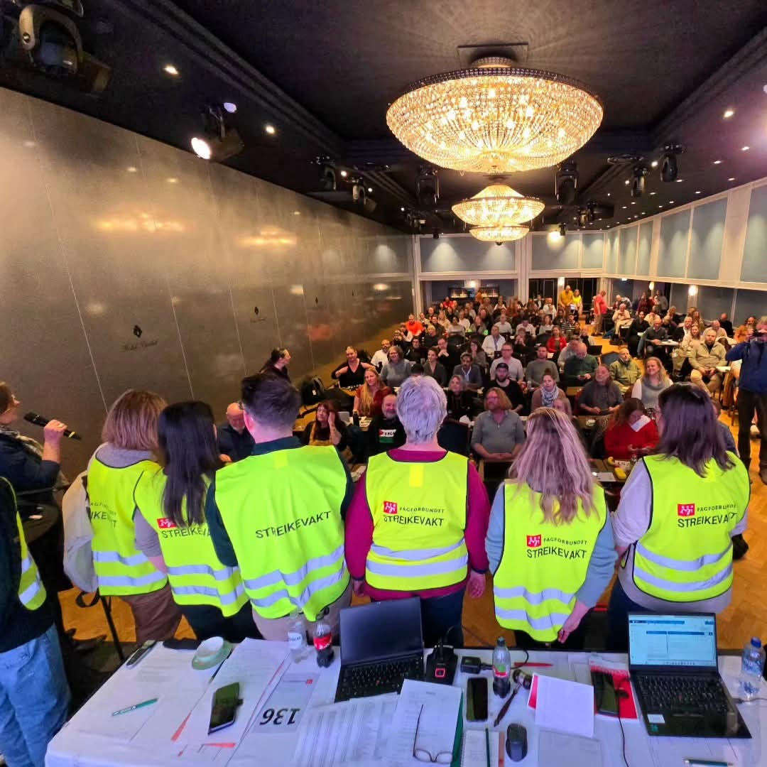

### **8. Etiske retningslinjer** Foreningen har arbeidet i tråd med etiske retningslinjer som vært en rettesnor i alt arbeid i 2024.

**9. Avslutning**  
 Det har vært jobbet hardt for å gjennomføre handlingsplanen, men noen ganger har det vært mer enn kapasiteten tillot. Vi tar med oss erfaringene til 2025 og planlegger færre aktiviteter, med større fokus på kvalitet og gjennomføringsevne.

Vi ser fram til et nytt år med spennende utfordringer og muligheter. Sammen skal vi fortsette å jobbe for et bedre arbeidsliv for våre medlemmer i helse-, sosial- og velferdssektoren i Oslo.

Styret.

Oslo, 29. januar 2025